בפרק זה נעסוק בפולינומים המייצגים שוב היפוכים משותפים, אבל הפעם נתמקד במרחב תמורות יותר קטן. קודם התמקדנו ב: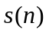 שהוא הינו מרחב כל התמורות האפשריות ממעלה n. כעת נתמקד במרחבים אחרים, נסמנם 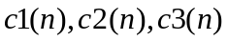 והם יהיה המרחבים הבאים (בהתאמה):
- כל התמורות מסדר שאין להן תת-סדרה יורדת מאורך 3.
- כל התמורות מסדר שאין להן תת-סדרה עולה מאורך 3.
- כל התמורות מסדר שאין להן תת-סדרה יורדת מאורך 3 או שאין להן תת-סדרה עולה מאורך 3.

על מנת להדפיס את הפולינומים הנ"ל, בנינו פונ' פשוטה שבודקת האם התמורה הינה שייכת למרחבים הנ"ל והכנסנו אותה לפונ' מהפרק הקודם. לכל פולינום ישנה פונ' משלו. ניתן לראות את 10 הפולינומים הראשונים (30 סה"כ) בנספחים.

נחקור תחילה את הפולינום 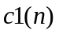, נראה מיד שישנה חוקיות מסוימת לגבי המקדם האחרון. כאשר זוגי המקדם האחרון הינו 1, וכאשר אי-זוגי המקדם האחרון הינו 2. נשאלת השאלה למה? נוכיח שוב ע"י חלוקה למקרים. ננסה להבין עבור איזו תמורה מגיעים לאינבריסיה המקסימלית (אפילו עבור תמורה בודדת, ולא אינברסיה משותפת). 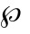אינה שייכת למרחב ולכן היא הינה התמורה עבורה מתקבלת האינברסיה המקסימלית. כי אם התמורה הבאה:
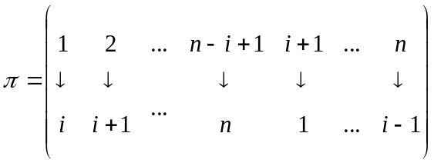
וכמובן שהאינברסיה המשותפת המקסימלית תתקבל כאשר:
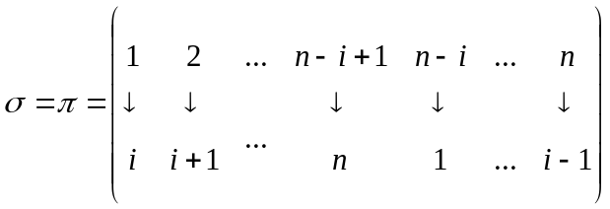

כעת נשאלת השאלה מהו ה- שלנו? נבנה את הפונ' הבאה: 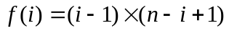 הפונ' מייצגת את מספר האינברסיות כתלות ב-. כעת ננסה לגזור ולמצוא את המקסימום. יש ליזכור של-ב יש להתייחס כקבוע. נפשט: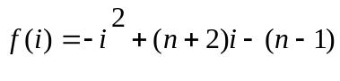.
ניתן לראות כי זוהי פרבולה בוכה ולכן יש לה מקסימום, נגזור: 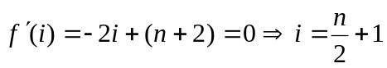.
היות וה- הינו בדיד, כביכול נוצרת פה בעיה במספרים האי זוגים. ולכן ניתן להבין מייד שהיות והפרבולה סימטרית, ל שלם לכן יהיו שני נקודות מקסימום. ולכן מש"ל!

כעת אם נציב את נקודות הקיצון, נקבל 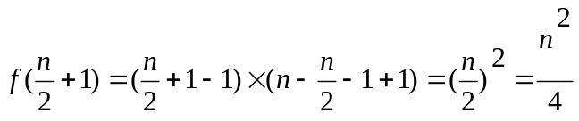. וזוהי למעשה הנוסחא לחזקה הכי גבוה בפולינום!

נמשיך הלאה למקדם של החזקה הכי גבוה פחות אחד (המקדם הבא), ונשים לב לתופעה דומה: כאשר זוגי אזי המקדם הינו 6 וכאשר אי-זוגי אז המקדם הינו 8. נוכיח זאת שוב ע"י חלוקה למקרים:
1.
2. 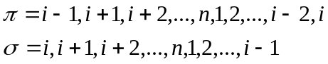

3.

פונ' מספר האינברסיות לפי (לכל האפשרויות הפונ' זהה):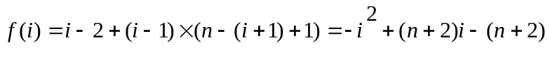
שוב נגזור ונקבל:
כמו מקודם, ישנה בעיה עם n אי זוגי.
ולכן:
 | זוגי | אי זוגי
מקרה 1 | 1 | 2
מקרה 2 | 2 | 2*2=4 (הגבלת הכלליות)
מקרה 3 | 1 | 2

אם נסכום את הטור האי זוגי נקבל את הנדרש, אבל בתור הזוגי חסר שתים, למה?
ניתן להבין זאת ע"י העובדה שנקודת המקסימום המתקבל עבור n זוגי הינה בודדת (נקודת המקסימום מההוכחה הקודמת!), לכן משני צידיה יהיו נקודות ש"יגרדו" עד כדי 1 את ה"טופ". כלומר, אם המקסימום נוצר כאשר: עבור כלשהו. אזי עבור אותו , המקרים הבאים:
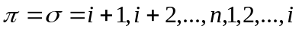 ו נקבל את המקרה הכמעט הכי מקסימלי. ומפה קיבלנו 2 מקרים נוספים עבור n זוגי.

השערה (ללא הוכחה): לכל מקדם ישנו n שעבור כל N>n נקבל תוצאות דומות (סירוגין בין זוגי לאי זוגי). ההשערה נובעת מן ההשערה שמדובר בפונ' פרבולה דומות, ניתן לראות זאת ע"י סרטוט מתאים:

